Schloss Döben
Wegbeschreibung 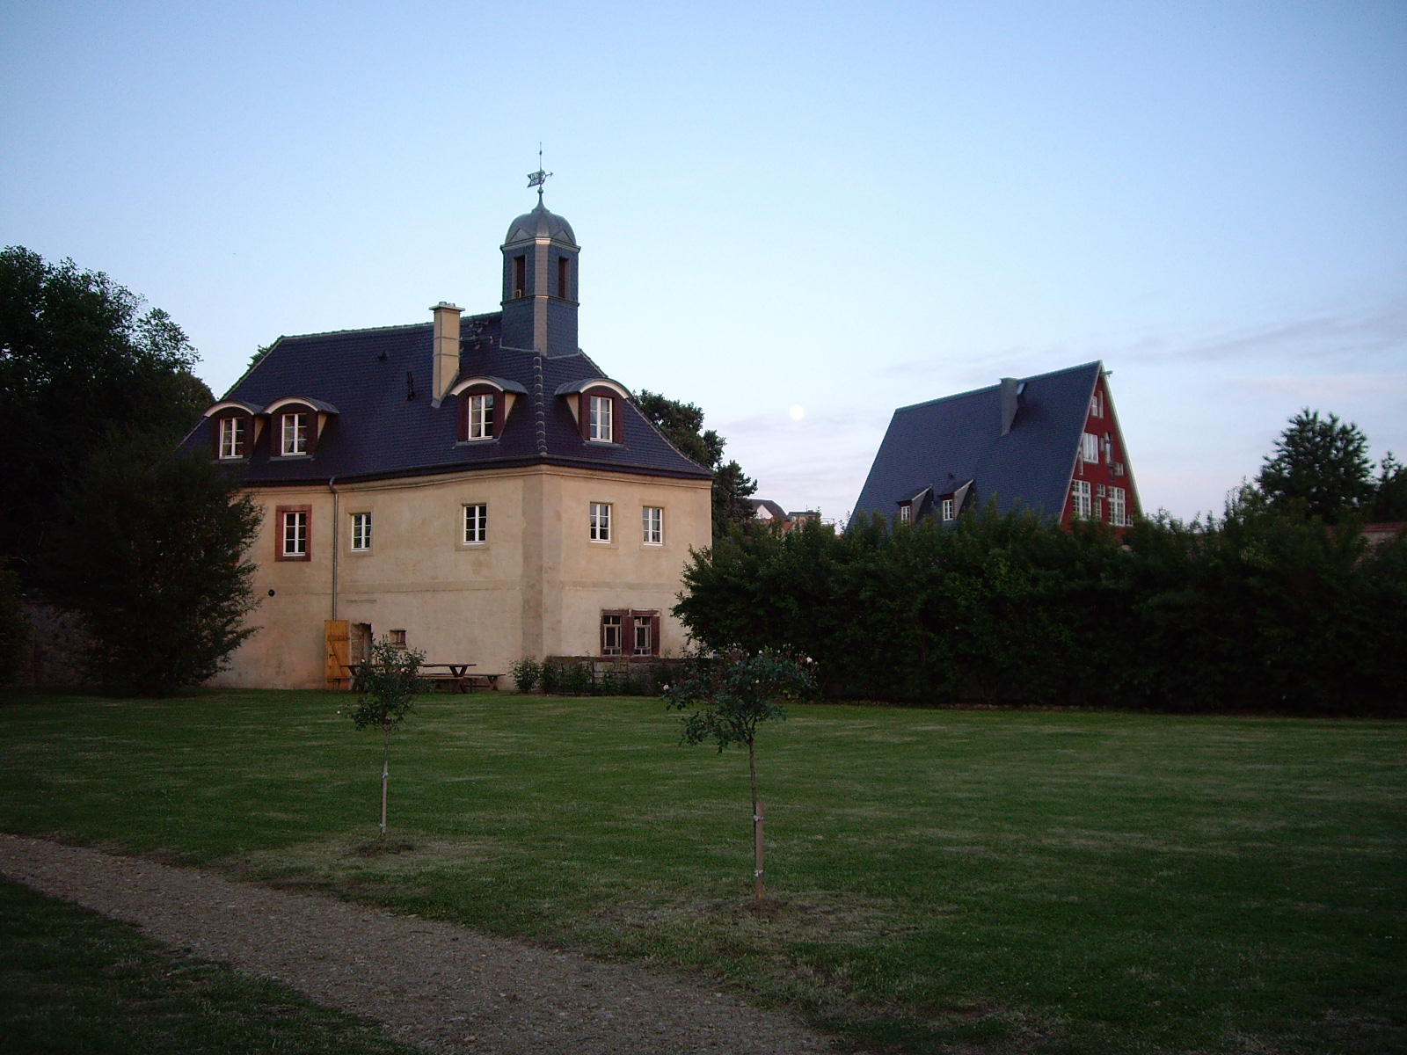
Schlossstrasse 1a in 04668 Döben bei Grimma, ca. 30 km südöstlich von Leipzig, erreicht man:
Aus dem Süden fahren Sie die A 9 Ri. Berlin, am X Rippachtal Richtung Dresden auf die A 38 und dann am X Parthenaue auf die A 14 Richtung Dresden. An der Ausfahrt Grimma halten Sie sich rechts Richtung Grimma, durchfahren beide Kreisel in der Geradeausrichtung, fahren den Berg hinunter und biegen hinter der Ampel links Richtung Nerchau ab. Sie überqueren die Mulde und biegen dahinter nach links ab. Schloss Döben ist hier bereits ausgeschildert. Sie fahren parallel zur Mulde Ri. Nerchau, durchqueren das Dorf Dorna und fahren ca. 100 m hinter dem Ortsausgang rechts den Berg nach Döben hoch. An der Kastanie ist linker Hand das gelbe Schlosstor. Sie haben Ihr Ziel erreicht!
Aus dem Norden fahren Sie die A 9 Ri München, am Schkeuditzer X auf die A 14 Richtung Dresden. An der Ausfahrt Grimma halten Sie sich rechts Richtung Grimma, durchfahren beide Kreisel in der Geradeausrichtung, fahren den Berg hinunter und biegen hinter der Ampel links Richtung Nerchau ab. Sie überqueren die Mulde und biegen dahinter nach links ab. Schloss Döben ist hier bereits ausgeschildert. Sie fahren parallel zur Mulde Ri. Nerchau, durchqueren das Dorf Dorna und fahren ca. 100 m hinter dem Ortsausgang rechts den Berg nach Döben hoch. An der Kastanie ist linker Hand das gelbe Schlosstor. Sie haben Ihr Ziel erreicht!
Alternativ können Sie von der A 14 - Ausfahrt Grimma - kommend gleich an der Autobahnausfahrt links Ri Trebsen fahren und dann hinter der BAB-Auffahrt nach Leipzig die erste rechts ( Richtung Bahren )nehmen. Der schönen, vielfachgewundenen Straße folgend durch den Ort Bahren fahren Sie nach Golzern, überqueren die Muldenbrücke und biegen an der Straße rechts Ri Grimma ab. Nun sind Sie schon unterhlb des Dorfes Döben. Folgen Sie der Straße parallel zur Mulde , lassen Sie die erste Auffahrt nach Döben nach li. liegen und nehmen Sie die 2. Auffahrt, an der auch schon "Schloss Döben" ausgezeichnet ist. Fahren Sie den Berg hoch, links sieht man bereits die Reste der Burgmauern und kommen Sie hinter dem Ortseingangsschild den kurzen Berg hoch.
Aus dem Osten fahren Sie die A 14 Richtung Leipzig. An der Ausfahrt Mutzschen halten Sie sich links Richtung Grimma, folgen der gewundenen Strasse. Im Dorf Grechwitz biegen Sie rechts nach Döben ab, bleiben in der Geradeausrichtung fahren an der Kirche vorbei den steilen Kirchberg hinunter und "fallen" direkt an der Kastanie in das Schlosstor.

